Trabalho 1 (Gustavo Giro - 11340571)

Parte 1) Eliminaçao de Gauss, com e sem pivotamento

Apresentação de um caso exemplo:

Matriz de Hilbert (matriz A):

[[1. 0.5 0.33333333]
[0.5 0.33333333 0.25 ]
[0.33333333 0.25 0.2 ]]

Vetor 'b' do sistema: [1.83333333 1.08333333 0.78333333]

Matriz escalonada pelo metodo de solução sem pivotamento:

[[ 1.00000000e+00 5.00000000e-01 3.33333333e-01]
[ 0.00000000e+00 8.33333333e-02 8.33333333e-02]
[ 0.00000000e+00 -1.38777878e-17 5.55555556e-03]]

Matriz escalonada pelo metodo de solução com pivotamento:

[[ 1. 0.5 0.3333333]
[ 0. 0.08333 0.08888889]
[ 0. 0. -0.00555556]]

Solucao encontrada pelo metodo de solucao sem pivotamento:

x = [0.999999999999998, 1.0000000000000122, 0.9999999999999875]

Solucao encontrada pelo metodo de solucao com pivotamento:

x = [0.9999999999999984, 1.0000000000000095, 0.99999999999999]

Estudo e resultados encontrados:

Implementados os algoritmos que geram a matriz de Hilbert e realizam a eliminação de Gauss, com e sem pivotamento, sobre essa matriz, podemos observar nos dados abaixo que conforme a ordem da matriz vai aumentando, sua proximidade com uma matriz singular (dada pelo calculo do determinante) é bem alta. Com um determinante próximo de zero, a solução do sistema Ax = b encontrada por uma inversão da matriz A deixa de ser viável, o que explicaria o aumento do erro numerico (considerando a matriz A quadrada de ordem n x n). Podemos observar essa relação pela tabela que se segue:

e pelos gráficos:
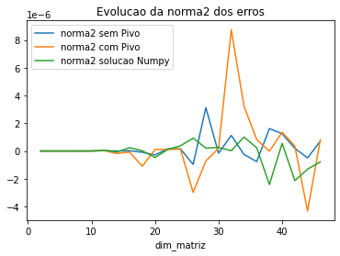
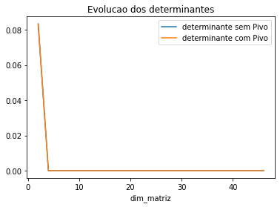

Os determinantes encontrados por ambos os métodos tendem rapidamente para 0, para ordens a partir 5x5 da matriz. Já o erro para ordens maiores de matriz, a partir de 40x40, é menor no metódo com pivotamento

Parte 2) Decomposição de Cholesky

